**Оглавление.**

ВВЕДЕНИЕ. 2

1. СОВРЕМЕННЫЕ ИНТЕРНЕТ ТЕХНОЛОГИИ. 3

1.1. История создания сайтов. 3

1.2. Термин Веб-сайт. 4

1.3. Что представляет собой CMS. 5

1.4. Классификация веб-сайтов. 7

1.5. Техника безопасности за компьютером. 8

2. РАЗРАБОТКА ВЕБ-САЙТА. 11

2.1. История создания Wordpress. 11

2.2. Установка Wordpress на сервер. 12

2.3. Установка плагина WooCommerce. 13

2.4. Установка темы. 16

2.5. Добавление товарных позиций. 17

2.6. Структура сайта. 22

ЗАКЛЮЧЕНИЕ. 27

СПИСОК ЛИТЕРАТУРЫ. 28

# **ВВЕДЕНИЕ.**

В современном мире информационные технологии непрерывно сопровождают человека в его повседневной жизни. Люди стали отказываться от телевидения как такового в пользу интернета. Благодаря бурному развитию сети интернет, один небольшой компьютер или смартфон способен заменить целый ряд различных устройств и дать нам практически неограниченный доступ к любой интересующей информации. Огромный ежедневный поток информации предоставляемый пользователям не мог не заинтересовать рекламодателей. Ежеминутно миллионы людей создают при помощи сети сотни тысяч поисковых запросов, и практически каждого из этих людей можно заинтересовать своей услугой, информацией, размещенной на своем собственном веб-сайте. Именно благодаря этим факторам появилось новое ответвление – разработка веб-сайтов, которое за последнее время получило невероятно широкое распространение. На сегодняшний день практически каждая современная компания, а иногда даже и человек, например, индивидуальный предприниматель, или мастер, который оказывает разовые услуги имеет свой собственный сайт. Данный сайт служит источником основной информации для потенциального потребителя. Ведь благодаря поисковым системам любой человек может по одному определенному запросу найти интересные для него ресурсы и информацию. Из этого следует, что каждый, будь то большая компания, или обычный человек, заинтересованы в том, чтобы прорекламировать себя и сделать так, чтобы о нем узнали миллионы людей по всему миру.

Целью данной работы является разработка сайта для продажи видеоигр.

В ходе данной работы были сформулированы следующие задачи:

* выбор технологии создания сайта;
* разработка веб-сайта;
* добавление товаров;
* оформление веб-сайта.

# **1. СОВРЕМЕННЫЕ ИНТЕРНЕТ ТЕХНОЛОГИИ.**

## 1.1. История создания сайтов.

Первый сайт появился 6 августа 1991 года. На этом сайте была опубликована концепция технологии WWW (*World Wide Web*), использующая протокол передачи данных HTTP (*HyperText Transfer Protocol*) с помощью системы адресации URI (*Uniform Resource Identifier*) посредством написания кода на языке гипертекстовой разметки HTML (*HyperText Markup Language*).

Данный сайт имел имя info.cern.ch. Автором и владельцем сайта был Тим Бернерс-Ли. На данном сайте также была размещена информация по принципам установки, настройки и работы серверов и браузеров. Кроме того, сайт стал первым в истории интернет-каталогом, потому что автор разместил на его страницах первый список на другие сайты.

Естественно, что материалы и инструменты, необходимые для работы первого сайта были подготовлены заранее. К декабрю 1990 года был разработан гипертекстовый браузер с функциями веб-редактирования под названием WorldWideWeb, сервер на базе NeXTcube и, собственно, сами страницы, которые сервер выдавал браузеру.

Тим Бернерс-Ли был уверен, что гипертекст может служить основой для сетей обмена данными. Своё первое детище — гипертекстовое программное обеспечение Enquire он создал за 10 лет до создания своего первого сайта, в 1980 году.

В мае 1991 года в Европейском Центре Ядерных Исследований в Женеве (CERN) (в котором работал и презентовал свой первый сайт Бернерс-Ли) был утверждён стандарт WWW.

К 1993 году были окончательно сформированы спецификации URI, HTTP и HTML. 30 апреля 1993 года CERN объявила, что World Wide Web будет свободной и бесплатной для всех. Это был очень важный шаг, ведь CERN имел полное право использовать разработку в коммерческих целях. В таком случае, сегодняшнего Интернет просто не существовало бы.

## 1.2. Термин Веб-сайт.

Веб-сайт, часто называют сокращённо сайт - это не что иное, как совокупность логически связанных между собой веб-страниц, или просто одна страница. Страницы сайта доступны в Интернете средствами протоколов HTTP или HTTPS. Веб-сайт имеет своё место в интернете, определяемое персональным для каждого сайта адресом, который принято называть URL. Любой веб-сайт имеет своего владельца, владельцем может являться как физическое, так и юридическое лицо.

Веб-сайт состоит из страниц, объединённых общим корневым URL и, как правило, общей логической структурой, темой, оформлением (дизайном) и техническим устройством. В свою очередь Всемирная паутина это не, что иное, как совокупность всех веб-сайтов. Веб-страницы представляют собой текстовые файлы, написанные на языке гипертекстовой разметки HTML или XHTML.

При просмотре веб-страницы, в специальной программе, которую называют браузером, HTML файлы загружаются на компьютер пользователя. После загрузки браузер выводит веб-страницы на экран пользователя. В качестве аппаратного средства для выхода в интернет с целью обзора содержимого веб-страниц могут использоваться различные устройства: персональный компьютер, КПК, некоторые модели игровых приставок и другие устройства, все эти устройства поддерживают стандарты языка HTML / XHTML и веб-страницы на них отображаются одинаково.

Язык HTML / XHTML даёт возможность форматировать страницы, помещать на них текст, гиперссылки, таблицы, картинки и другие объекты. Таблица стилей CSS, которую можно использовать в HTML документах даёт дополнительные возможности для создания внешнего вида веб-страниц.

Страницы на сайте могут быть статичными, то есть они хранятся на веб-сервере виде неизменяемых файлов, а могут быть динамическими, то есть генерироваться прямо на сервере специальной программой, которую ещё называют движок сайта. Движок сайта может предоставлять большой набор возможностей, для изменения содержимого веб-страниц, добавления новые веб-страниц и осуществления других действий по конфигурированию веб-сайта и редактированию информации на нём через веб-интерфейс администрирования, который называют системой управления сайтом или CMS.

## 1.3. Что представляет собой CMS.

CMS (Content Management System) — это программное обеспечение, позволяющее управлять контентом сайта: создавать и публиковать записи, размещать виджеты, менять дизайн, редактировать различные элементы, добавлять функционал и т. д. (Движок сайта). Назначение CMS — упрощение процесса создания и управления сайтом. Чтобы добавить новый раздел, опубликовать новость или поменять дизайн, не нужно нанимать целый штат веб-разработчиков. Достаточно иметь одного человека, хоть немного разбирающегося в сайтах. Ему даже не нужны специальные знания и навыки программирования, так как движки позволяют взаимодействовать с ресурсом при помощи простого интерфейса и визуального редактора.

CMS – один из наиболее конкурентных рынков во всемирной сети интернет сегодня. В мире существует несколько тысяч или десятков тысяч похожих систем. Но все они, прежде всего, делятся на два вида:

* системы с закрытым исходным кодом;
* системы с открытым исходным кодом.

Существует большое количество систем с закрытым исходным кодом, которые были созданы крупными компаниями, подобные системы в основном предназначаются для крупных проектов и организаций, но также отлично подходят и для небольших проектов. Несмотря на достаточно большую стоимость и ограниченную гибкость данное решение обладает одним огромным плюсом перед открытым исходным кодом проектами – безопасность. Наличие открытого кода делает сайт достаточно уязвимым перед злоумышленником, особенно, если плагины и сама CMS, редко или вообще не обновляются до новой версии. Другим, гораздо большим классом являются системы с открытым исходным кодом. К плюсам таких систем можно отнести: бесплатную модель распространения, широкие возможности для кастомизации, что становится возможно благодаря наличию исходного кода и обширному сообществу из-за широкого распространения открытым исходным кодом CMS.

Наиболее популярные бесплатно распространяемые CMS:

* Drupal –полнофункциональная и достаточно тяжелая CMS, имеющая в составе все необходимое для создания полноценного сайта;
* [Joomla](https://wiki.rookee.ru/joomla/) – крайне простой в использовании движок, который применяют начинающие сайтостроители и компании, не требующие от ресурса мощных вычислений;
* MODx – удобная для разработчиков CMS, обладающая высокой степенью защищенности и достаточной гибкостью для решения большинства задач;
* [WordPress](https://wiki.rookee.ru/wordpress/) – известный по всему миру движок, который изначально предназначался для создания блогов, однако на данный момент имеет куда более широкую функциональность;

В ходе проведенного анализа и сравнения систем управления контентом веб-сайтов можно сделать вывод, что CMS WordPress является самой многофункциональной системой для создания практически любого небольшого веб-сайта. CMS WordPress является отличной бесплатной основой для сайта, отвечающей всем современным требованиям.

Использование данной CMS упростит задачу добавления содержимого на сайт, а также благодаря удобному визуальному редактору и гибкой системе создания шаблонов позволит посетителям провести время на вашем сайте с максимальным комфортом. CMS WordPress отвечает практически всем запросам заказчика: высокая скорость работы и стабильность, простая в понимании и управлении CMS, безопасность и отсутствие лишних проблем с поисковой оптимизацией ресурса.

## 1.4. Классификация веб-сайтов.

Существует большое количество признаков, по которым можно произвести классификацию сайтов. Классификация сайтов является необходимой, так как зачастую веб-мастеру приходится сталкиваться с непониманием заказчика того, какой сайт должен получиться в итоге. Поэтому целесообразно выделение базовых признаков каждого вида (типа). Кроме того, у сайтов разного типа различная, специфическая структура.

В первую очередь, как правило, выделяют сайты коммерческие и некоммерческие.  Конечной целью функционирования коммерческого сайта всегда является прибыль, в то время как некоммерческие сайты выполняют, в основном, информационную функцию. Коммерческим можно назвать не только сайт, предназначенный для осуществления продаж либо предоставления услуг, но и промо-сайты, популяризирующие бренд, товар или фирму. Некоммерческие сайты чаще всего создаются общественными организациями, политическими партиями, государственными организациями. Также некоммерческими сайтами можно назвать ресурсы, предназначенные для обмена мнениями и организации общения людей (форумы, блоги, сообщества).

Блог – сайт, основным содержанием которого являются записи (посты), регулярно добавляемые и содержащие мультимедийные элементы.

Форум – организует общение пользователей, информация на веб-форуме структурирована, предполагается наличие общей тематики и различных тем для обсуждения.

Wiki-ресурс – справочный ресурс, наполнение которого осуществляется пользователями. Кроме того, пользователи могут изменять структуру и содержимое wiki-ресурсов.

Flash-сайт – веб-ресурс, созданный с использованием платформы Adobe Flash. На сайтах такого вида могут быть реализованы нестандартные способы представления информации.

Доска объявлений – ресурс, на котором организуется прием и размещение объявлений от пользователей.

Визитка – сайт, содержащий только необходимую информацию о фирме, предпринимателе, краткое описание деятельности и контакты. Иногда на сайтах подобного вида размещается портфолио работ.

Сервис – сайты, предоставляющие некоторую статистику; позволяющие анализировать определенные показатели; почтовые и поисковые сервисы.

Портал – веб-сайт, предоставляющий пользователю разнообразные интернет-сервисы, работающие в пределах этого сайта.  Порталы являются крупными сайтами и предполагают наличие обширной аудитории.

Интернет-магазин – сайт, продающий товары онлайн. По сути, он является совокупностью программ, позволяющих покупателю удаленно выбрать товар из каталога, а также оформить заказ на него.

Биржа – ресурс играет роль посредника между заказчиком и клиентом. Тематика сайта-биржи может быть разнообразной. Примером такого сайта можно назвать биржу статей ADVEGO.

Простой сайт – сайт, не относящийся к вышеперечисленным. К примеру, сайт члена известной музыкальной группы, имеющий несколько разделов и имеющий, в основном, информационную функцию.

## 1.5. Техника безопасности за компьютером.

Работа за компьютером кажется не такой уж и сложной, трудоемкой и напряженной для организма, но стоит только подумать о том, сколько времени мы проводим в одном положении, без перерывов, глядя практически в одну точку.

Статическое напряжение из-за сидячего положения при длительном вводе текста, приводит к напряжению мышц спины и шеи, которые впоследствии могут привести к заболеваниям суставов, хондроз, увеличивается нагрузка на глаза, вызывая покраснение и снижая остроту зрения.

Значительный минус при работе с компьютером – это чрезмерное переутомление, за счет постоянной концентрации внимания на множестве различных деталей, и частой смене картинок различной яркости. Постоянный переход работников между множеством задач, приводит к нервным стрессам и переутомлению.

Чтобы избежать негативного воздействия, должна соблюдаться техника безопасности при работе с компьютером, это поможет не только сберечь здоровье и избежать нервных стрессов, но и повысить производительность труда.

Проводя огромное количество времени за компьютером в офисе или дома, важно, чтобы условия для работы были максимально благоприятны для здоровья.

И требования охраны труда при работе на компьютере начинаются с создания безопасной рабочей зоны:

* Не должно быть свисающих проводов компьютерной техники, которые могут повлечь обрывы, выход из строя техники и как следствие травматизм.
* Необходимо контролировать исправность и целостность проводов, вилок и розеток, которые также являются объектами травматизма и повышают риск возгорания.
* Обязательно обеспечение кабинетов вентиляцией (естественной или принудительной).
* Требуется обеспечение достаточной освещенности рабочего места, потому как существенная разница между яркостью экрана монитора и окружающей средой ведет быстрой утомляемости глаз.
* Не ставьте кружку с жидкостью на выдвинутый дисковод, это может привести к проливу жидкости и короткому замыканию.

К эргономике рабочего места также предъявляется немало требований, который следует соблюдать:

* Расстояние до монитора должно быть не менее 50 см.
* Центр экрана должен располагаться на уровне глаз.
* Отодвиньте клавиатуру от края стола на 20 – 30 см.
* Обеспечьте рабочую поверхность стола не менее 0,72 м2, это позволит удобно расположить кисти рук на рабочем столе и снизит на них нагрузку.
* Стол следует ставить боком к окну, чтобы свет падал на экран слева.

Техника безопасности для работы за компьютером на треть состоит и своевременных перерывов, если сидеть по 4 – 5 часов за экраном компьютера не отрываясь, мы не только нарушаем правила охраны труда при работе с компьютером, но и наносим огромный вред собственному здоровью. Ведь сидячий образ жизни не свойственен человеку и вроде бы вы находитесь в одной и той же позе, но мышцы при этом работают без перерыва.

И самый лучший способ профилактики – это перерыв при работе с компьютером, смена позы, а лучше встать и немного походить. В идеале – физические упражнения.

В разрешенный перерыв при работе с компьютером не следует сидеть перед экраном монитора, рекомендуется выполнять гимнастику для глаз и физические упражнения.

# **2. РАЗРАБОТКА ВЕБ-САЙТА.**

## 2.1. История создания Wordpress.

История WordPress берет начало в 2001 году, когда французский программист Мишель Вальдриги начал разработку собственного движка для блогов под названием b2/cafelog. Проект был написан на PHP и работал с MySQL. Релиз движка состоялся в этом же году, но уже в следующем Вальдриги забрасывает разработку b2. На этом история могла бы закончиться, так и не начавшись - но в 2003 году в разработку включается Мэтт Мулленвег, который использовал движок для того, чтобы публиковать свои фотографии из поездки в Вашингтон. Он решает создать отдельное ответвление проекта - и вместе с Майк Литтл выпускает первую версию WordPress в мае 2003 года.

После релиза в разработку включились другие программисты. В мае 2004 года состоялся релиз 1.2. Это была первая версия, поддерживающая плагины - независимо разрабатываемые программы, которые могли добавлять новый функционал.

Возможность использовать темы появилась в феврале 2005 года, когда вышел релиз 1.5. К тому времени число загрузок WordPress перевалило за 900 тысяч.

В 2007 году состоялся релиз 2.1 - в нем изменился пользовательский интерфейс, появилось автосохранение и проверка правописания.

Проект непрерывно развивался - к 2009 году появились виджеты, встроенная установка плагинов, автоматические обновления, ветки комментариев, новое API и многое другое.

В 2010 году было объявлено о появлении настроек постов, меню, нового API для заголовков и бэкграунда, а также возможность управлять сразу несколькими сайтами.

Версия 3.2, которая вышла в 2011 году, превратила WordPress в более быструю и легкую платформу, а в версии 3.3 появились приветственные сообщения и другие элементы, которые знакомили новичков с этой CMS.

С тех пор WordPress обзавелся многими другими полезными функциями и продолжает развиваться по сей день.

Сейчас права на торговое название принадлежат некоммерческому фонду The WordPress Foundation. Компания была основана Мэтт Мулленвег для того, чтобы WordPress оставался бесплатно распространяемым продуктом, доступным всем желающим.

По этой же причине не существует генерального директора, который отвечает за WordPress, - развитием проекта занимаются разработчики со всех концов земли.

Несмотря на все это, существует множество компаний, которые продают различные решения и сервисы для WordPress и зарабатывают миллионы долларов.

## 2.2. Установка Wordpress на сервер.

Самое важное, что нужно сделать, это правильно выбрать платформу для вашего будущего магазина. Хотелось бы обратить ваше внимание на две самые лучшие системы управления контентом, адаптированные для сетевой торговли. Это **Shopify** или **WordPress + WooCommerce**.

[Shopify](https://www.shopify.com/) представляет собой платную платформу для виртуальной торговли. Пользователям доступны тарифы стоимостью от 29 долларов США в месяц. Использование данное CMS – это неплохое решение. Но финансовая сторона дела сводит к минимуму многочисленные достоинства платформы. Цена использования постоянно увеличивается, постоянно необходимо вносить внеплановые сборы.

Именно поэтому большая часть начинающих бизнесменов предпочитает комплекс **WordPress + WooCommerce**. Такая комбинация обеспечивает максимальную гибкость при предельной экономии финансовых ресурсов. Конечно, требуется небольшая настройка как самой CMS, так и плагина.  
Для создания и оптимизации своего интернет-магазина, вам потребуются домен, хостинг и SSL-сертификат.

**Домен** – это имя вашего сайта, его адрес в глобальной сети. Необходимо выбрать благозвучное наименование.

**Хостинг** – это физическое место для хранения всех файлов вашего сайта.

**SSL-сертификат** – представляет собой цифровую подпись вашего сайта.

Она обеспечивает должный уровень защищённости соединения между самим сайтом и его пользователем. Сертификат позволяет получать конфиденциальные данные. В частности, если мы говорим про интернет-магазин, то SSL позволяет принимать реквизиты банковских карт покупателей. Без сертификата организовать торговлю в сети не получится!

После того как я выбрал хостинг, я устанавливаю Wordpress на сервер. (Рис.1)

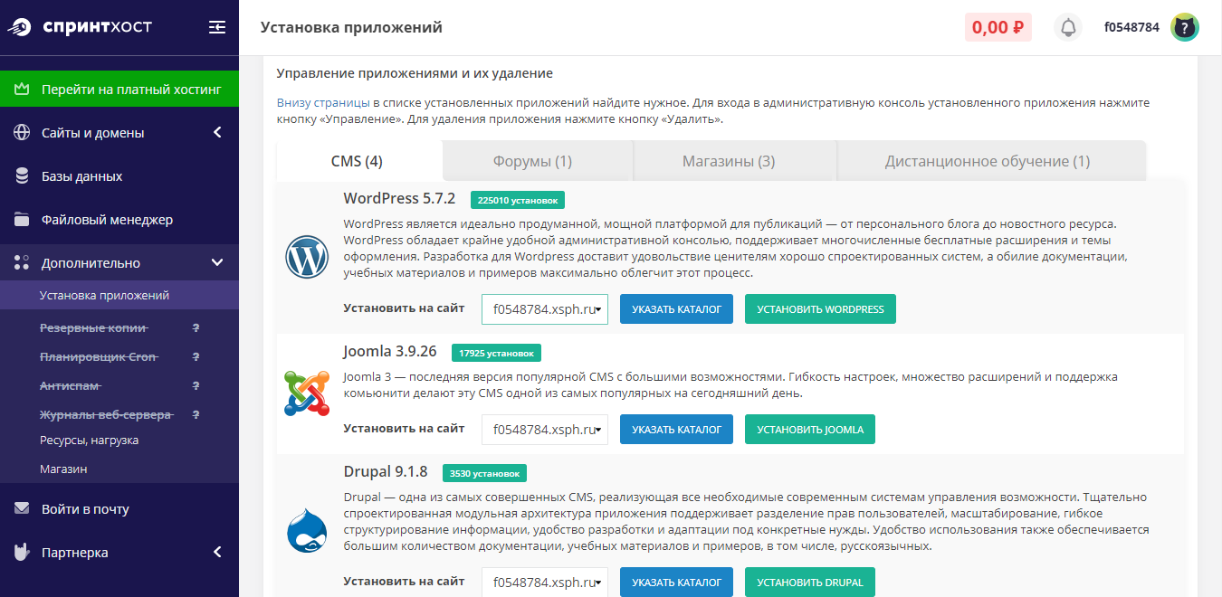

Рисунок 1. Установка приложений хостинга.

## 2.3. Установка плагина.

WooCommerce богат многочисленными полезными функциями и не сложен в практическом применении. Именно эти причины позволили ему стать одним их самых востребованных решений для торговли в глобальной сети.

Благодаря наличию открытого исходного кода расширение ничего не стоит для пользователя. Оно даёт абсолютную свободу и полноценный контроль над интерактивной торговой площадкой.

В отличие от других подобных продуктов, рассматриваемый плагин не требует лицензионного сбора, а в результате пользователь может создать столько магазинов, сколько захочет.

WooCommerce – расширение, созданное на базе WordPress. Это значит, что у вас в арсенале остаются все проверенные временем инструменты данной системы управления контентом.

На данный момент предпринимателям доступны тысячи разнообразных тем для WooCommerce. Каждая тема включает в себя простые для применения инструменты настройки. Причём большинство из них **бесплатны**.

Гибкость – это одна из основных причин, по которой данное расширение предпочитают сетевые бизнесмены. Плагин отлично работает со сторонними расширениями, которые ещё в большей степени повышают его функциональные возможности. К примеру, можно осуществить интеграцию со сторонними сервисами доставки, дополнить магазин инструментом бронирования, внедрить современные методы уплаты налога.

Важное преимущество применения на практике WooCommerce – отсутствие каких бы то ни было ограничений. Вы ведёте своё дело таким образом, как считаете нужным.

Вам доступна возможность добавления любого количества товарных позиций, совершение неограниченного количества сделок, экспорт и иморт информации о продаваемых товарах.

Очень важным моментом при осуществлении торговой деятельности в глобальной сети является организация приёма платежей через специализированные шлюзы. WooCommerce органично интегрируется с большим количеством специальных платёжных сервисов. Поэтому проблем с оплатой у ваших покупателей не возникнет.

В основной версии поддерживаются платёжные системы Stripe (не работает в России) и PayPal (не даёт возможность принимать платежи в РФ, начиная с 31 июня 2020 года). Но при желании вы можете организовать оплату товаров или услуг посредством других многочисленных платёжных сервисов. Например, с помощью решений от [Яндекс](https://kassa.yandex.ru/integration/cms/#mod), [Тинькофф](https://oplata.tinkoff.ru/develop/cms/) или [Сбербанк](https://developer.sberbank.ru/doc/v1/acquiring/easy-connection-ready-plugins). Да и у других банков есть шлюзы для работы с Woocommerce!

С этого этапа начинаем создавать интернет-магазин на WordPress!

Переходим в раздел **Плагины - Добавить новый** и в строке поиска вводим «**WooCommerce**» (Рис.2)

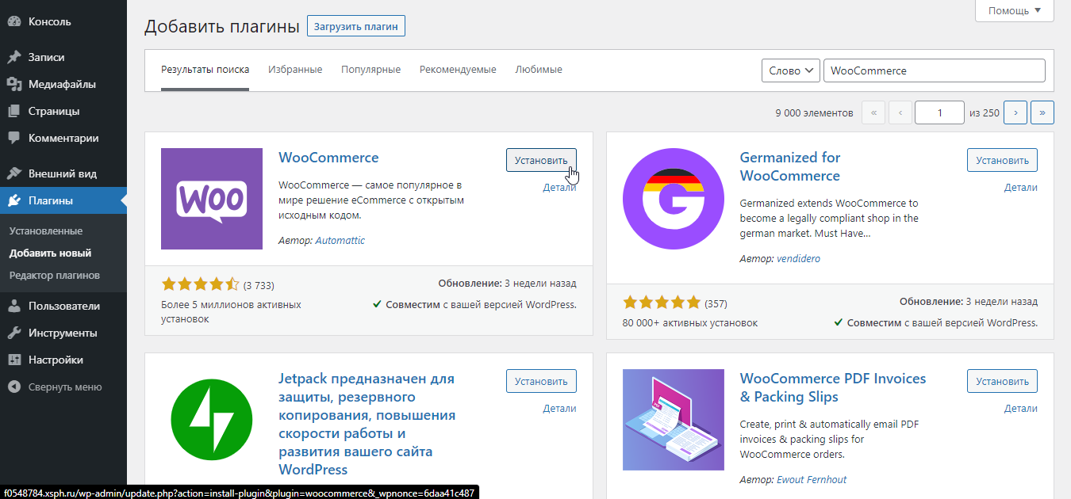

Рисунок 2. Вкладка плагинов WordPress.

После того как плагин будет успешно установлен и активирован откроется мастер автоматической настройки. (Рис.3)

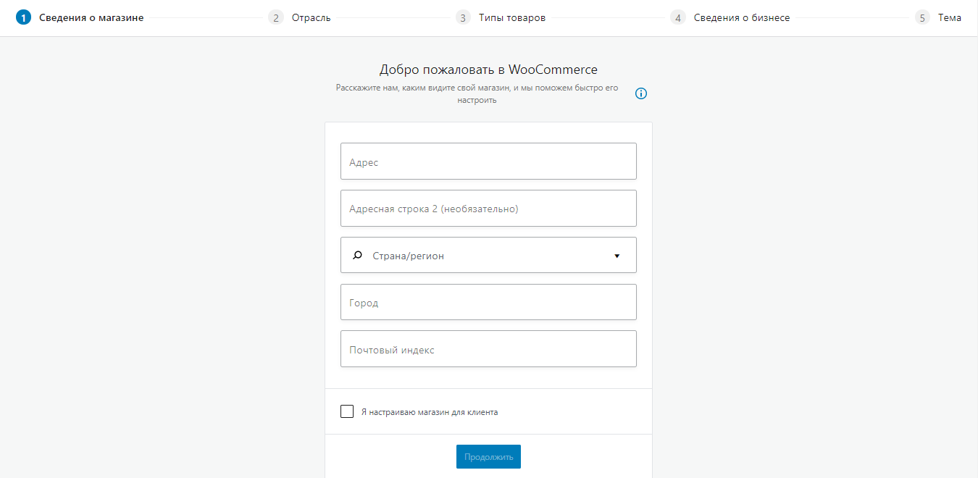

Рисунок 3. Настройка WooCommerce.

Заполняем форму регистрации, после чего WooCommerce установит несколько важных страниц для корзины, аккаунта, магазина и оформления заказа.

## 2.4. Установка темы.

Правильная тема – это субъективное решение. Хотя внешний вид и является одним из значимых факторов при выборе, но он не должен был определяющим. Для правильной работы магазина нужна тема, которая будет совместима с WooCommerce. Стандартный шаблон для WooCommerce -Storefront, но есть и десятки других. Найти подходящую тему можно при помощи Поиска тем. Введите WooCommerce в поисковую строку и выберите подходящий шаблон. Для примера я выбрал тему - Orchid Store. (Рис.4)

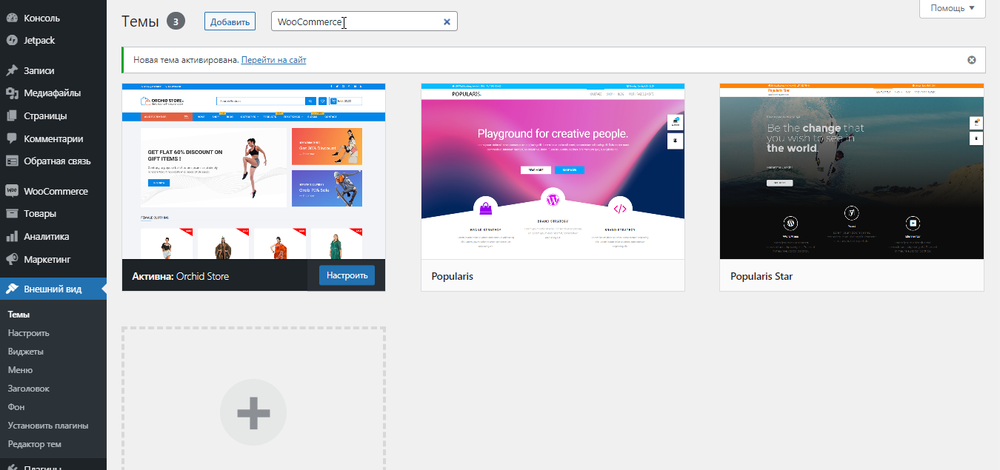

Рисунок 4. Выбор темы.

## 2.5. Добавление товарных позиций.

Для начала необходимо добавит в магазин первый товар. По такому же принципу будет происходить добавление остальных позиций. Вам необходимо воспользоваться разделом **Товары.** (Рис.5)

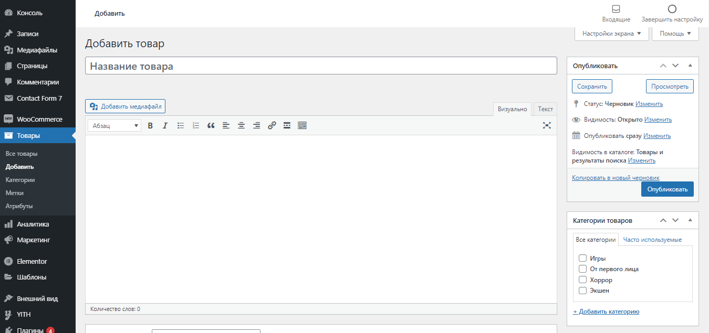

Рисунок 5. Раздел добавления товара.

Вписываем название товара и добавьте его описание. Справа в блоке «Категории товаров» вы можете назначить уже готовую категорию или нажать + Добавить категорию и указать свою. (Рис.6)

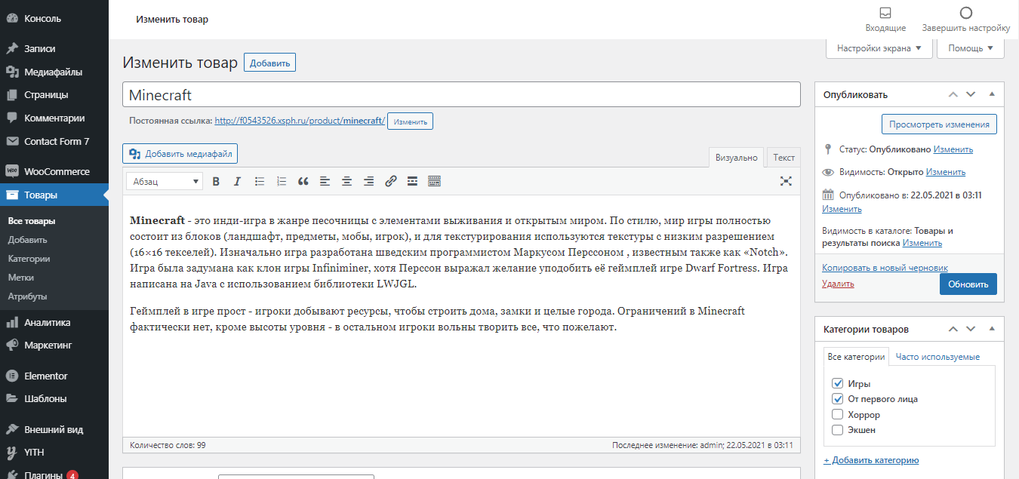

Рисунок 6. Создание нового товара.

В блоке «Данные товара» можно указать различные параметры товара. Разберём каждый из них отдельно.

Во вкладке основное можно выбрать тип товара. Самый распространённый тип - «Простой товар». Для него можно установить базовую цену, цену распродажи и запланировать конкретную дату распродажи. Если у вас виртуальный или скачиваемый продукт, вы также можете выбрать один из этих типов, поставив галочку. (Рис.7)

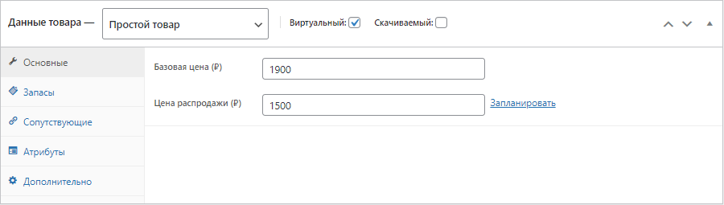

Рисунок 7. Вкладка «Основные».

Во вкладке запасы можно указать артикул и статус остатка. Если вы хотите, чтобы товар продавался индивидуально в одном заказе, поставьте галочку «Продавать индивидуально». (Рис.8)

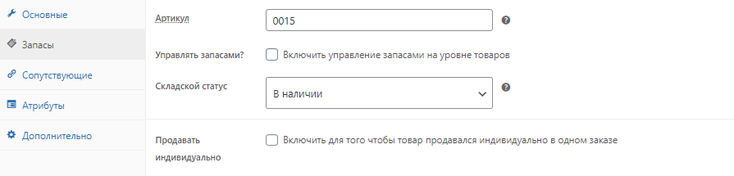

Рисунок 8. Вкладка «Запасы».

Во вкладке доставка можно указать вес, размеры товара и класс доставки. (Рис.9)



Рисунок 9. Вкладка «Доставка».

Во вкладке сопутствующие можно добавить товары, которые будут предлагаться пользователю вместе с основным товаром. Это поможет продвигать товар при помощи апсейл (up-sells -увеличение суммы продажи) и кроссел (cross-sells -перекрёстные продажи). (Рис.10)



Рисунок 10. Вкладка «Сопутствующие».

Во вкладке атрибуты можно добавить дополнительные параметры товара. Например — цвет, имя или значение. После заполнения нужных полей нажмите «Сохранить атрибуты». (Рис.11)

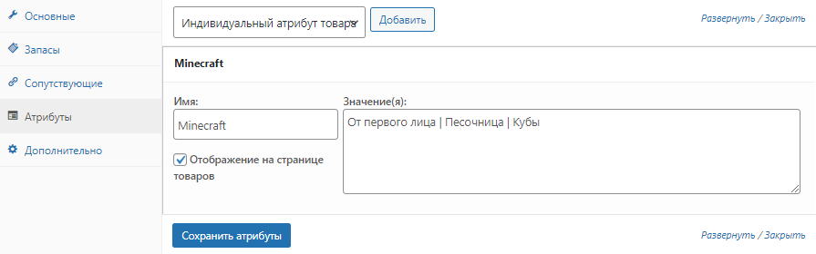

Рисунок 11. Вкладка «Атрибуты».

Во вкладке дополнительно можно создать примечание к покупке, выбрать порядок предъявления продукта и включить (или отключить) возможность оставлять отзывы о товаре. (Рис.12)



Рисунок 12. Вкладка «Дополнительно».

В поле краткое описание товара добавьте комментарий, который будет располагаться под названием продукта. Справа в блоке «Метки товара» добавьте теги для удобного поиска в магазине. В блоке «Изображение товара» загрузите нужную картинку. Также можно сделать галерею. (Рис.13)

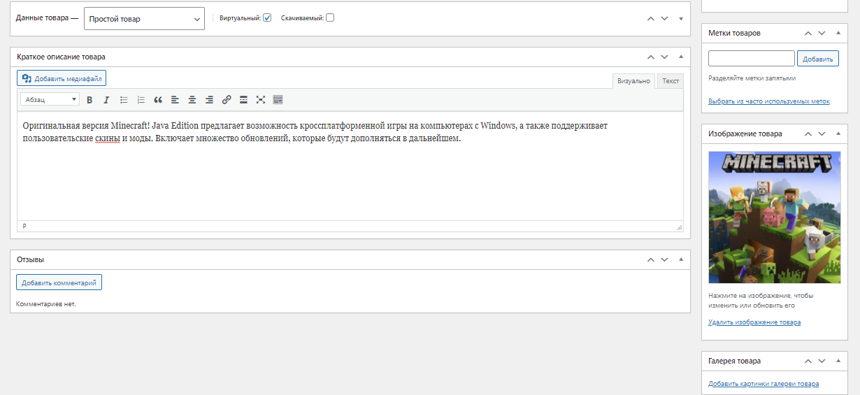

Рисунок 13. Галерея, краткое описание, отзывы товара.

Чтобы сохранить все изменения и выложить товар на сайт, нажмите - опубликовать.

На вкладке товары можно увидеть все добавленные товары. Ими можно управлять - удалять, редактировать или дублировать. Также вы можете выбрать несколько товаров, чтобы отредактировать их вместе. Чтобы сделать товар рекомендуемым, отметьте товар Звездочкой. (Рис.14)

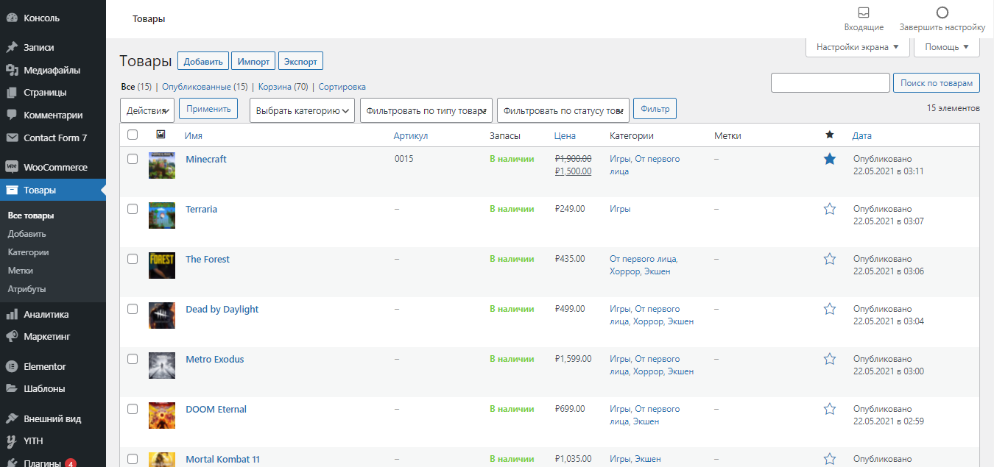

Рисунок 14. Список товаров.

## 2.6. Структура сайта.

Создание сайта - важный процесс, который включает в себя работу над дизайном, текстом, логотипом, навигацией и многим другим. Здесь важно учитывать и интересы целевой аудитории, и актуальность информационного наполнения.

Главная страница — это «лицо сайта» и оно должно быть в полном порядке. Особенно, если речь идет об интернет-магазине. (Рис.15)

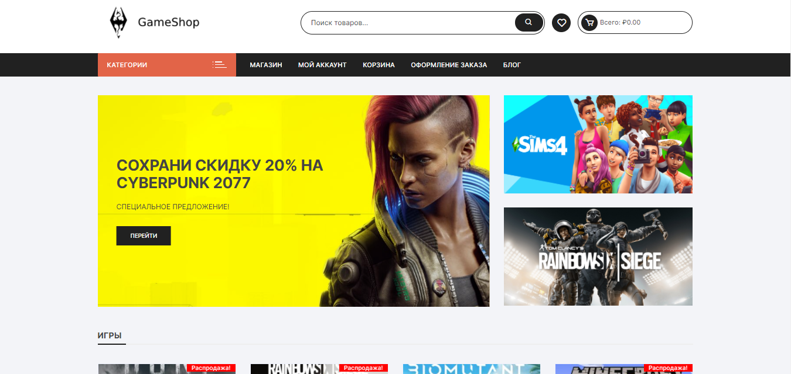

Рисунок 15. Главная страница.

Меню сайта отвечает за удобство и служит навигатором, помогающим пользователю перемещаться по страницам сайта. (Рис.16)



Рисунок 16. Меню магазина.

Это категории сайта, по которым покупатель сможет быстро перейти к интересующему типу товаров. (Рис.17)

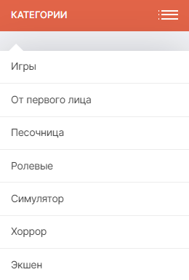

Рисунок 17. Категории.

Страница магазина товаров, здесь можно найти с помощью поиска интересующую вас игру, настроить интересующую цену товара и сортировать по популярности или рейтингу. (Рис.18)

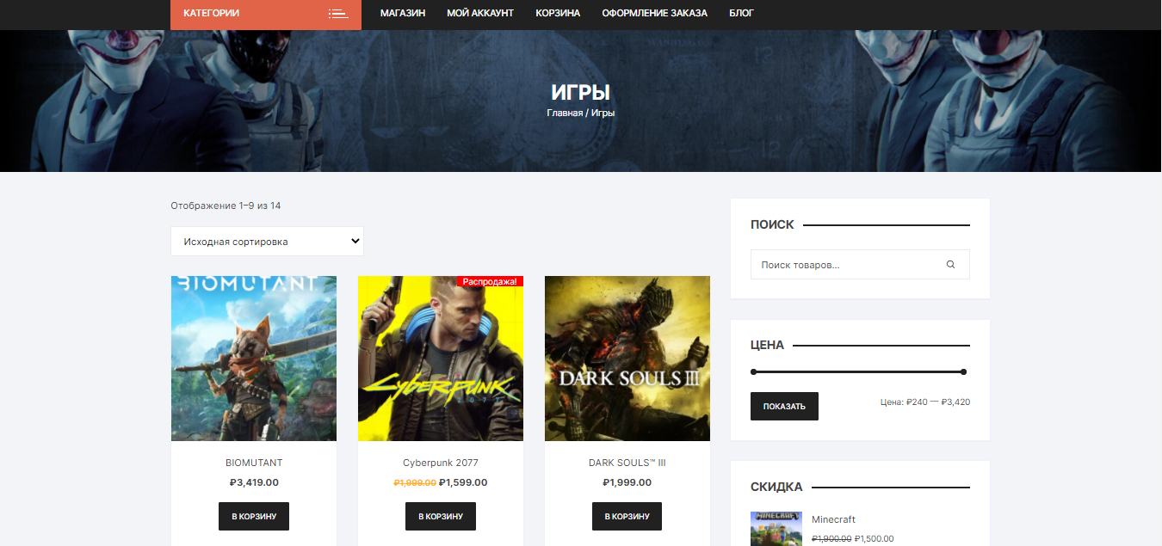

Рисунок 18. Товары магазина.

В разделе «Мой Аккаунт» можно управлять заказами, загрузками, заполнить адрес доставки, изменить основную информацию и пароль. (Рис.19)

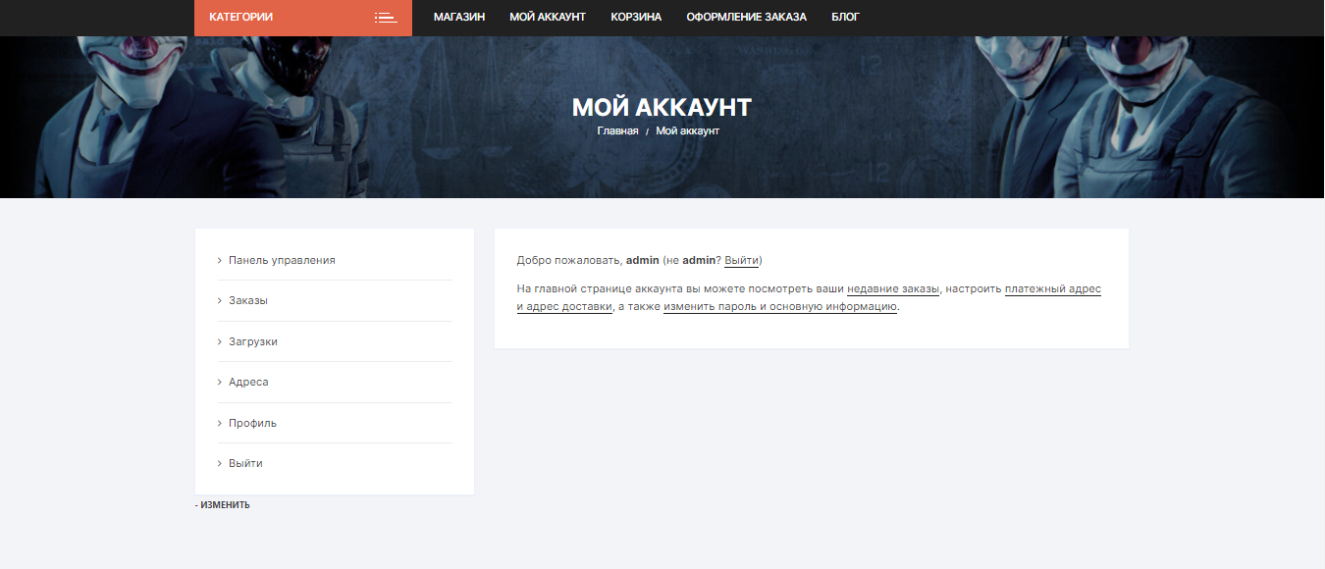

Рисунок 19. Мой аккаунт.

Корзина заказов в интернет-магазине - это интерфейс, куда пользователь может добавлять товары, которые он собирается купить, так же в корзине заказов можно использовать скидочный купон. (Рис.20)

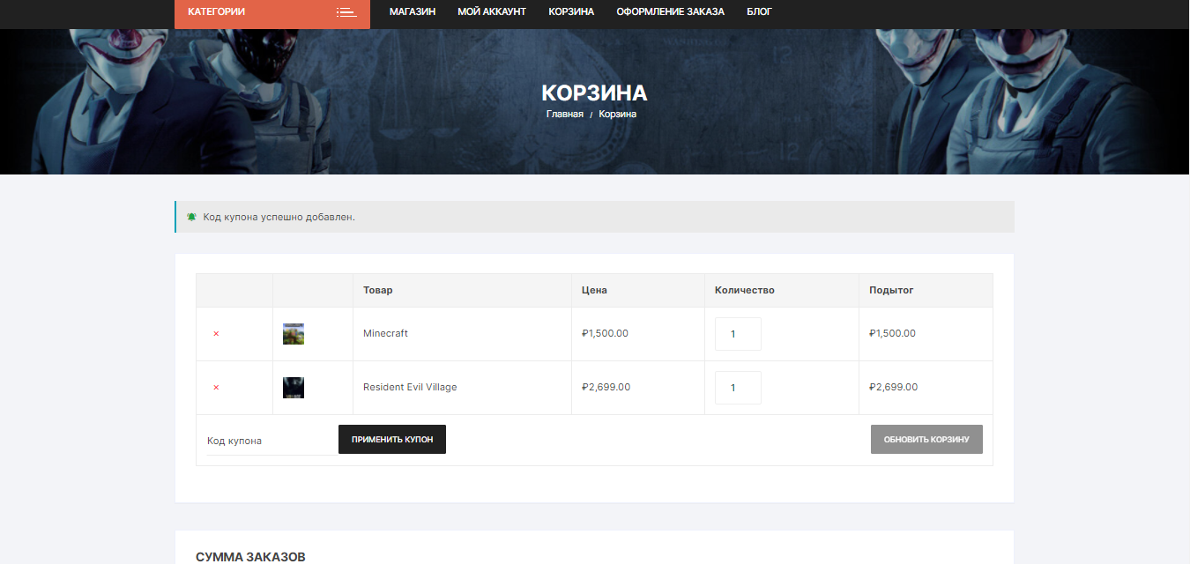

Рисунок 20. Корзина.

Оформление заказа — это следующий шаг после корзины, где пользователь сайта может быстро, просто и удобно оформить заказ заполнив требуемые данные. (Рис.21)

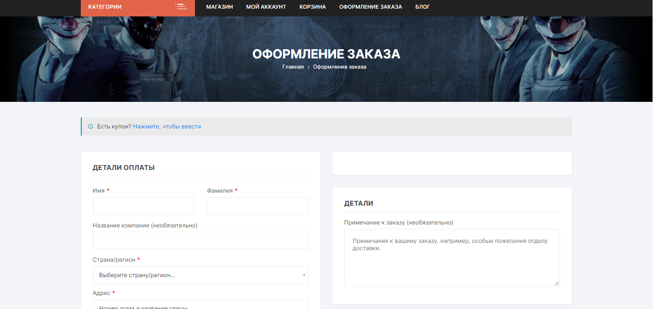

Рисунок 21. Оформление заказа.

В блоге можно узнать разные новости и информацию о магазине. (Рис.22)

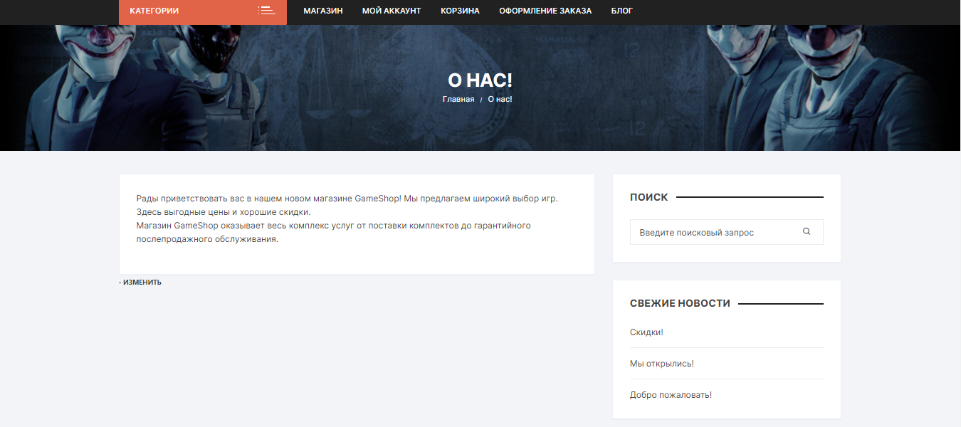

Рисунок 22. Блог.

Футер (от англ. footer) — это нижняя часть страницы сайта, её колонтитул. Также можно встретить термин «подвал».

Здесь находится контактная информация, социальные сети магазина, так же топ продаж и товары на скидке. (Рис.23)

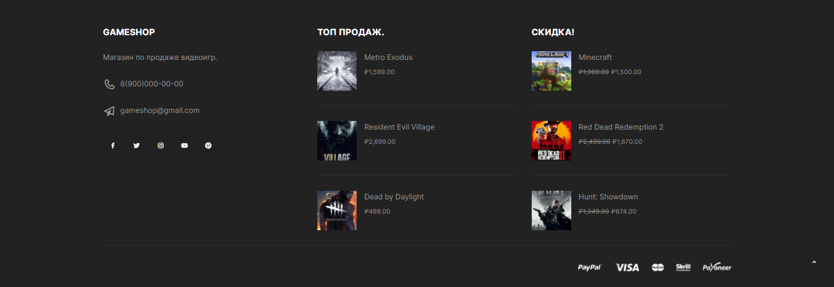

Рисунок 23. Футер.

Тестирование, как заключительный этап разработки веб-сайта, играет жизненно важную роль в процессе создания веб-сайта. Результатом тестирования и оптимизации служит быстрая и отлаженная работа сайта.

# **ЗАКЛЮЧЕНИЕ.**

В ходе выполнения выпускной квалификационной работы было проведено проектирование и создание сайта для продажи видеоигр.

Для разработки интернет-магазина была выбрана была выбрана CMS Wordpress ввиду большого выбора тем оформления, простоты использования даже новичку, а также дешевизны и скорости создания сайта с нуля.

Сайт максимально ориентирован на простоту и в первую очередь удобство пользования любым компаниям.

В процессе разработки были добавлены товары по категориям с удобным оформлением заказа, так же был выбран подходящий готовый шаблон, который хорошо подходит под тематику онлайн магазина.

Во время работы сайта никаких ошибок не было выявлено. Web-приложение показало хорошие результаты и полностью соответствует поставленным требованиям.

# **СПИСОК ЛИТЕРАТУРЫ.**

1. Профессиональная разработка сайтов на Drupal 7;

2. Байков В. Интернет. Поиск информации и продвижение сайтов;

3. Венедюхин Александр, Воробьев Андрей Создание сайтов (+ CD-ROM);

4. Гарднер Л., Григсби Д. Разработка веб-сайтов для мобильных устройств;

5. Дакетт Джон HTML и CSS. Разработка и дизайн веб-сайтов (+ CD-ROM);

6. Дронов В. PHP 5/6, MySQL 5/6 и Dreamweaver CS4. Разработка интерактивных Web-сайтов;

7. Дронов Владимир HTML 5, CSS 3 и Web 2.0. Разработка современных Web-сайтов;

8. Дронов Владимир PHP, MySQL и Dreamweaver MX 2004. Разработка интерактивных Web-сайтов;

9. Дронов Владимир РНР 5/6, MySQL 5/6 и Dreamweaver CS4. Разработка интерактивных Web-сайтов;

10. Дронов, Владимир Macromedia Dreamweaver 4: разработка Web-сайтов;

11. Китинг, Джоди Flash MX. Искусство создания web-сайтов;

12. Костин С. П. Самоучитель создания Web-сайтов;

13. Кристофер Б. Джонс 140 технологий раскрутки сайтов; Рид Групп – Москва.

14. Кузнецов М., Симдянов И. PHP. Практика создания Web-сайтов; БХВ-Петербург – Москва.

15. Лавдей Ланс, Нихаус Сандра Проектирование прибыльных веб-сайтов; Манн, Иванов и Фербер – Москва.